ФЕДЕРАЛЬНОЕ АГЕНТСТВО МОРСКОГО И РЕЧНОГО ТРАНСПОРТА
ФЕДЕРАЛЬНОЕ ГОСУДАРСТВЕННОЕ БЮДЖЕТНОЕ ОБРАЗОВАТЕЛЬНОЕ УЧРЕЖДЕНИЕ ВЫСШЕГО ПРОФЕССИОНАЛЬНОГО ОБРАЗОВАНИЯ
«ГОСУДАРСТВЕННЫЙ УНИВЕРСИТЕТ МОРСКОГО И РЕЧНОГО ФЛОТА ИМЕНИ АДМИРАЛА С.О. МАКАРОВА»

ОТЧЕТ ОБ ОРГАНИЗАЦИОННО-УПРАВЛЕНЧЕСКОЙ ПРАКТИКЕ
Специальность: 190700.62 «Технология транспортных процессов»

Выполнил студент _____________ Кронштадская В.В.
Руководитель практики
от университета _______________ Новожилова Н.А.

Санкт-Петербург, 2015

Оглавление

Введение
1. Общая характеристика ООО «Ладога»
2. Организационная структура предприятия
3. Организация складского технологического процесса
4. Порядок перевозки груза
5. Документация
Заключение
Список использованной литературы
Приложение 1
Приложение 2
Приложение 3
Приложение 4

Введение

Практика является одной из неотъемлемых частей подготовки квалифицированных специалистов всех специальностей. Во время прохождения практики происходит закрепление и конкретизация результатов теоретического обучения, приобретение студентами умения и навыков работы по избранной специальности и присваиваемой квалификации.
Основной целью практики является закрепление теоретических знаний, полученных в ходе обучения. Основным результатом данной работы является отчет о прохождении практики, в котором собраны все результаты деятельности студента за период прохождения практики.
Задачами организационно-управленческой практики являются:
• участие в составе коллектива исполнителей в оценке производственных и непроизводственных затрат на обеспечение безопасности транспортных процессов;
• участие в составе коллектива исполнителей в оценке производственных и непроизводственных затрат на разработку транспортно-технологических схем доставки грузов;
• участие в составе коллектива исполнителей в осуществлении контроля за работой транспортно-технологических систем;
• участие в составе коллектива исполнителей в осуществлении контроля и управления системами организации движения;
• участие в составе коллектива исполнителей в подготовке исходных данных для выбора и обоснования технических, технологических и организационных решений на основе экономического анализа;
• участие в составе коллектива исполнителей в подготовке документации для создания системы менеджмента качества предприятия;
• участие в составе коллектива исполнителей в проведении анализа затрат и результатов деятельности производственных подразделений и служб.
Прохождение практики осуществляется на складе ООО "Ладога". Проходя практику, можно изучить организацию перевозки, поучаствовать в организации транспортных процессов, изучить документы.

1.
Общая характеристика ООО «Ладога»

Базой для прохождения практики служила торговая фирма ООО «Ладога», которая является коммерческой организацией, осуществляющей торгово-закупочную деятельность мебелью.
На основе Устава, зарегистрированного Администрацией г. Санкт-Петербурга, учредителями ООО «Ладога» являются физические лица. Общество имеет в собственности обособленное имущество, учитываемое на его самостоятельном балансе, оно вправе осуществлять любую деятельность, не запрещенную законодательством.
Общества с ограниченной ответственностью получили наибольшее распространение в России. Обществом с ограниченной ответственностью является коммерческая организация, созданная одним или несколькими лицами, уставной капитал которой разделен на доли определенных учредительными документами размеров.
Предприятие ООО «Ладога» является юридическим лицом: имеет собственный баланс, обособленное имущество, проданное по договору Учредителем на право полного хозяйственного ведения, имеет расчетный и иные счета в банках, может от своего имени заключать договоры и выступать в судах, приобретать имущественные и личные неимущественные права и нести обязанности.
ООО «Ладога» - это торговый склад, по продаже различной мебели. Данная организация основана в 2002 г., имеет более чем десятилетний опыт продажи мебели.
Территория склада расположена в Петроградском районе г. Санкт-Петербурга. Складская площадь 400 кв. метров.
Основные характеристики склада:
1. Складское помещение класса В;
2. Общая площадь складского комплекса 400 кв.м ( 300 кв.м.-склад, 100 кв.м – офис);
3. Высота помещения - 8м;
4. Рабочая высота – 12м;
5. Хранение - напольное;
6. Ворота: автоматические, с доклевеллерами и докшелтерами;
7. Температурный режим +18-21C в любое время года;
8. Система вентиляции;
9. Система пожаротушения - автоматическая, сплинкерная. Пожарная сигнализация;
10. Наличие системы учета и контроля доступа сотрудников;
11. Автономная электроподстанция и тепловой узел.
Продажа товара со склада осуществляется по каталогам. Этот метод предусматривает создание каталогов с образцами продукции, с помощью которых покупатели могут ознакомиться с ассортиментом. В случае необходимости продавцы-консультанты оказывают покупателям консультативную помощь. После выбора товаров и оплаты покупки продавец вручает покупателю товары, соответствующие образцам, представленным в каталоге. Данный метод удобен тем, что не требует наличия торгового зала. Для устранения человеческого фактора на выходе стоит охрана, которая проверят правильность выдаваемого товара.
Анализ внешней среды даёт компании время для прогнозирования, составления плана возможностей и плана на случай непредвиденных обстоятельств, для предотвращения угроз. Угрозы и возможности можно определить так: политические, экономические, технологические, социальные, конкурентные, международные.
Некоторые факторы в экономической окружающей среде предприятием постоянно диагностируется и оценивается. Среди них уровень занятости, темпы инфляции, стабильность доллара США, налоговая ставка. Например, повышение курса доллара приведёт к повышению цен, что скажется на покупательной способности клиентов, но в то же время рост безработицы послужит привлечению работников на предприятие.
Зависимость между организацией и поставщиками - один из самых ярких примеров прямого воздействия среды на успешность деятельности организации. Поставщиками являются различные предприятия, имеющие свое производство или заводы-изготовители.
ООО «Ладога» специализируется в основном на мебели импортных производителей: Zeyko, Maier, Beeck, Aridis, BAUSHAUS, ArteM. Кроме того есть отечественные производители: Dolce Vita, Мебельная фабрика «ЕВРОПА», «Лазурит». Поставка мебели осуществляется из Москвы.
Ассортимент товаров ООО «Ладога» - бытовая мебель, мебель для хранения, мебель для работы, мебель для сидения и лежания.
В организации осуществляется доставка мебели на дом по г. Санкт-Петербург и Ленинградской области. Также возможен и самовывоз.

2. Организационная структура предприятия

Склад имеет классическую линейную организационную структуру (рис.1). Достоинство этой структуры заключается в том, что в организации присутствует единоначалие, то есть руководитель сосредотачивает в своих руках руководство всех подразделений, в то же время эта структура проста и экономична.
Руководитель склада – директор. Главной функцией директора предприятия является управлять (формировать, планировать, осуществлять, координировать, контролировать и т.д.) в соответствии с действующим законодательством производственно-хозяйственной и финансово-экономической деятельностью предприятия. Директор предприятия осуществляет руководство предприятия, назначает на должности своих заместителей, начальников структурных подразделений и т.п. и координирует работу предприятия.

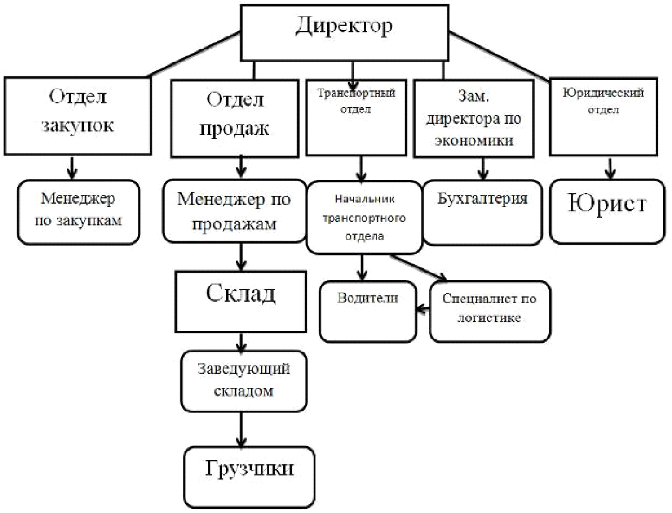
Рис. 1. Организационная структура предприятия
транспортный груз перевозка склад
Отдел продаж, самый большой и самый главный отдел организации, ведь в него входит склад, на котором ведется прием товара, отгрузка и контроль за сохранностью товара. В отделе продаж также есть менеджер, который в свою очередь - анализирует продажи, ищет новых покупателей, ведет клиентские базы, ведет переговоры с покупателями. В этом отделе работает и заведующий складом, который осуществляет приемку товара вместе с приемщиками, и координирует грузчиков.
Отдел закупок, в котором менеджер занимается расчетом потребностей закупок, подготовкой заявок размещения заказов, контролем оплат и своевременностью отгрузок.
Бухгалтерия – реализует стандартные функции оперативного бухгалтерского учета, составления различных видов бухгалтерской отчетности, ведет налоговый учет, формирует отчетность для целей управленческого учета. Взаимодействует со всеми подразделениями касательно отражения в БУ текущей хозяйственной деятельности.
В юридическом отделе работает юрист, который занимается правовым обеспечением работы фирмы.
Подходим к транспорту, им занимается транспортный отдел, в котором есть начальник транспортного отдела, координирующий водителей и контролирующий специалиста по логистике. А специалист по логистике, даже в самых непредсказуемых обстоятельствах, обеспечивает доставку товара строго по назначению и точно в срок.
Организация самостоятельно осуществляет свою деятельность, распоряжается своей продукцией, полученной прибылью, оставшейся в его распоряжении после уплаты налогов и других обязательных платежей.
Анализ структуры управления предприятия показывает, что на предприятии создана эффективная организационная система. Следовательно, в ООО «Ладога» работают профессионалы.

3. Организация складского технологического процесса

На складах осуществляется целый комплекс разнообразных последовательно выполняемых операций по поступлению, хранению и отпуску товаров. Эти операции в совокупности составляют складской технологический процесс. Содержание и объем складского технологического процесса зависят от вида склада, физико-химических свойств товаров, хранящихся на нем, объема грузооборота и других факторов.
Условно весь процесс можно разделить на несколько составляющих:
1) организация закупок и координация действий соответствующих служб;
2) переработка груза как таковая и оформление его документации;
3) координация работы службы продаж.
Склад ООО «Ладога» выполняет следующие основные функции:
1. операции по поступлению товаров;
2. операции по хранению товаров;
3. операции по отпуску товаров.
Операции, связанные с поступлением товаров на склад выполняются в следующей последовательности:
• разгрузка транспортных средств, в которых поступили товары;
• перемещение товаров на участок приемки;
• распаковка товаров.
В организации приемки большое значение имеет предварительное установление времени прибытия и количества, поступающих на склад товаров, что позволяет заблаговременно спланировать необходимые мероприятия по приемке товаров.
Прежде чем приступить к непосредственной приемке товара, необходимо его разгрузить. Обычно товар находится на поддонах. При разгрузке осуществляется передвижение товаров с автотранспорта на товарную операций по разгрузке товаров платформу.
Основные операции по разгрузке товаров:
1. проверка целостности упаковки, первичная приемка товаров по количеству;
2. укладка товаров на поддоны или тележки;
3. перемещение сформированных транспортных единиц в зону приемки или хранения.
Для выгрузки (загрузки) товаров на складе ООО «Ладога» применяют различные типы подъемно-транспортного оборудования:
- погрузчики и подъемники - к наиболее актуальному погрузочному оборудованию относят погрузчики и подъемники. Погрузчики предназначены не только для подъема груза на нужную высоту, но и для его перевозки;
- ричтраки и тележки - своеобразным симбиозом погрузчика и штабелера являются ричтраки, которые перевозят грузы, поднимают и перемещают их по горизонтали. Также существует такой вид погрузочной техники как тележки.
Доставленные товары принимаются по количеству и качеству. Приемка товаров производится заведующим складом. Она включает следующие операции:
• проверку количества и качества поступивших товаров;
• оформление приемки соответствующими документами;
• принятие товаров на учет.
Товары, принятые по количеству и качеству, из зоны приемки поступают в зону хранения. Тип хранения товара на складе – напольное. Напольное хранение – один из самых давних и простых способов складирования грузов. Именно этот вид хранения оптимален для крупногабаритных предметов или нестандартных грузов. На полу удобнее и проще разместить на полу крупную бытовую технику, ящики или мешки с продуктами, оборудование, мебель, стройматериалы и длинномерные предметы. При этом напольное размещение грузов не требует монтажа дополнительных конструкций и специальной техники. В связи с этим это еще и самый экономный способ хранения. При бесстеллажном (напольном) типе хранения может применяться любая техника. Для транспортировки грузов используются тележки и рохли.
Все функции технологического процесса не обходятся без специалистов. В первую очередь к этим работникам относятся заведующий складом, кладовщики и грузчики. Заведующий складом — это специалист, который руководит работой склада и лично несет ответственность за его функционирование. Без заведующего складом в принципе невозможна грамотная организация складского хозяйства. На заведующего складом возлагаются перечисленные ниже функции.
Постановка, организация и полное руководство работой склада, включая обеспечение необходимых санитарно-гигиенических, технологических и иных условий хранения товарно-материальных ценностей. Обеспечение контроля ведения учета складских операций, а также составление и предоставление необходимой отчетности, в соответствии с действующим законодательством и нормами, и правилами, действующими на данном предприятии.
Наряду с должностными обязанностями, каждый заведующий складом наделен определенными правами. Подпись документов в рамках своей компетенции. В первую очередь к этим документам относятся складские и товарно-сопроводительные документы.
Грузчик – профессия, преимуществом которой является использование физической силы человека для выполнения различных простых рабочих операций (подъем, спуск, перенос, погрузка, разгрузка). Также во многих случаях используются приспособления для облегчения нагрузки для грузчика.
Должностные обязанности грузчика:
∙ Осуществляет погрузку, перевозку, перенос и выгрузку внутрискладского груза и других товарно-материальных ценностей, его сортировку, фасовку вручную и с применением простейших погрузочно-разгрузочных приспособлений;
∙ Открывает и закрывает двери складских помещений до и после осуществления погрузочно-разгрузочных работ;
∙ Размещает и укрепляет грузы на складах и на транспортных средствах при транспортировке;
∙ Выполняет распоряжения руководства в точном соответствии с полученными указаниями и с соблюдением правил техники безопасности;
∙ Принимает грузы в соответствии с сопроводительными документами.
Соблюдение оптимальных режимов хранения товаров, регулярный осмотр и аккуратное обращение с ними позволяют снизить потери товаров из-за их порчи, боя, лома.
4.
Порядок перевозки груза

Операции по отпуску товаров составляют заключительную часть складского технологического процесса. От правильности их организации зависит рациональное и своевременное снабжение покупателей товарами в необходимом количестве и ассортименте.
Эти операции включают в себя:
• отборку товаров с мест хранения;
• комплектование и упаковку отобранных товаров;
• оформление документов и передачу подготовленных
товаров в экспедицию;
• погрузку товаров и их отправку.
Перечисленным операциям предшествует работа по организации доставки товаров по оптимальному маршруту. Этим занимается специалист по логистике. Оптимальным считается маршрут, по которому возможно доставить товар в кратчайшие сроки (или предусмотренные сроки) с минимальными затратами, а также с минимальным вредом для объекта доставки.
Задачи, которые выполняет специалист по логистике, при выборе доставки груза:
1. Выбор типа транспортного средства.
2. Выбор вида транспортного средства.
3. Совместное планирование транспортных процессов со складскими и производственными операциями.
4. Совместное планирование транспортных процессов на различных видах транспорта.
5. Обеспечение технологического единства транспортно-складского процесса.
6. Определение рациональных маршрутов поставки.
Все эти задачи решаются взаимосвязано, в комплексе.
На основании полученных заказов покупателей выписываются отборочные листы. Отобранные товары доставляются в зону комплектования заказов покупателей, где проверяется правильность отборки товаров в соответствии с заказами покупателей. Из зоны комплектования заказов товары с помощью средств механизации перемещают в зону погрузки транспорта , откуда происходит их доставка автомобилями покупателям.
ООО «Ладога» имеет собственный автопарк, состоящий из фургонов и автомобилей типа «Газель». Кроме того, имеются грузовые машины, которые нанимают для перевозки у частных лиц. Вся закупаемая продукция вывозится от поставщиков собственным автотранспортом. Фургоны и «Газели» – осуществляют доставку мебели по городу Санкт-Петербург и Ленинградской области. Всего в эксплуатации организации находится 9 фургонов. Марки фургонов: FOTON, MAN. Грузовики – осуществляют доставку мебели, импортных и отечественных производителей, на склад организации. Марки грузовиков: Volvo, Daf.
У склада есть парковка для машин, прибывших под погрузку или разгрузку. Парковка может вместить в себя только 8 транспортных средств.

5. Документация

В зависимости от назначения документы, обрабатываемые на складе, можно отнести к внешним и внутренним документам. К внешним относятся такие документы, которые используются двумя или несколькими компаниями. К внутренним относятся такие документы, которые используются только складом.
Внешние документы:
-Товарно - транспортная накладная;
-Товарная накладная ( прилож.1);
-Заявка по прием товаров;
-Заявка на отгрузку товаров.
Внутренние документы склада:
-Приходная накладная;
-Расходная накладная;
-Журнал регистрации ТС;
-Акт приема ТМЦ с таблицей обнаруженных повреждений;
-Лист осмотра товара;
-Пропуска на въезд и выезд с территории склада.
Осуществление любой грузоперевозки предполагает наличие определенным набором оформленных документов.
Товарная накладная — первичный документ, который применяется для оформления продажи (отпуска) товарно-материальных ценностей сторонней организации. Товарная накладная составляется в двух экземплярах:
∙ первый остается у организации, реализующей товарно-материальные ценности;
∙ второй передается организации-покупателю.
На основании товарной накладной фирма-продавец списывает стоимость товаров в бухгалтерском учете, а покупатель оприходует полученные ценности.
Водитель, получивший продукцию для доставки, расписывается в журнале, в котором указывается номер путевого листа. Выезд загруженного автомобиля с территории предприятия разрешается только при наличии соответствующего пропуска.
К необходимым документам при осуществлении грузоперевозки можно причислить товарно-транспортную накладную (ТТН) (приложение 2), наличие которой подтверждает факт свершения сделки. Товарный раздел этого документа может являться основанием для оформления списания груза со склада или его принятие получателем. Товарно-транспортная накладная (ТТН) выписывается непосредственно перед каждой поездкой. Согласно действующим правилам, товарно-транспортная накладная (ТТН) должна заполняться в четырех экземплярах. Действительной товарно-транспортная накладная (ТТН) считается, при наличии на ней печати фирм, которые данные накладные заполняли и подписи водителя. Могут быть просроченными или действительными. Один экземпляр находится у отправителя груза, как документальное подтверждение списания товара со склада. Остальные экземпляры товарно-транспортной накладной (ТТН) хранятся у водителя до момента завершения перевозки. Если в процессе погрузки произошло повреждение упаковки груза, водитель обладает правом внесения изменений в накладную, которая должна быть заверена грузоотправителем. По прибытию в конечную точку, водитель сдает один экземпляр накладной получателю. В случае недостачи товара, получатель составляет соответствующий акт поставщику. Остальные экземпляры ТТН водитель сдает в бухгалтерию.
При прибытии транспортных средств на склад в первую очередь проверяется наличие сопроводительных документов (товаротранспортной накладной, счета-фактуры, технического паспорта, сертификата соответствия ГОСТу, удостоверения о качестве и др.) и их содержание на предмет соответствия условиям (отправитель, получатель, количество, ассортимент, упаковка и т. д.), зафиксированным в договоре поставки. Отсутствие какого-либо из этих документов не должно приостанавливать приемку товара. В этом случае составляется акт о фактическом наличии товара, а в акте приемки указывается, какие документы отсутствуют.
Счёт-фактура — документ, удостоверяющий фактическую отгрузку товаров или оказание услуг и их стоимость (приложение 3). Счёт-фактура выставляется (направляется) продавцом (подрядчиком, исполнителем) покупателю (заказчику) после окончательного приема покупателем (заказчиком) товара или услуг.
Для учета поступления материальных ценностей оформляется товарная накладная (приложение 4). Она хранится на складе и используется для складского учета.
Все формы документов содержат такие обязательные реквизиты, как наименование документа, код формы, дату составления, содержание хозяйственной операции, измерители хозяйственной операции (в натуральном и денежном выражении), наименование должностей лиц (ответственных за совершение хозяйственной операции и правильность ее оформления), личные подписи и их расшифровки.
Если это необходимо, то в первичные документы могут быть включены дополнительные реквизиты.

Заключение

Основной целью и задачей любой практики является углубление и закрепление теории, полученной ранее на обучении. Объектом прохождения практики послужил склад мебели ООО «Ладога», главной целью деятельности которого является получение прибыли. ООО «Ладога» - динамично развирающееся и уверенно растущее предприятие, активно позиционирует себя на рынке, проводит различные акции, активизирует продажи, потенциальный спрос клиентов удовлетворяется, прибыль от реализации товаров и услуг динамически растет. На складе ООО «Ладога» есть предложения для покупателей всех категорий.
В период прохождения организационно - управленческой практики, все поставленные задачи и цели были выполнены, насколько это было возможно.
За время учебной практики мною был получен большой объём теоретических знаний, дополняющих теорию, полученную в процессе обучения. Участие в производственном процессе позволило глубоко исследовать технологию выполнения грузовых и коммерческих операций, приобрести производственные навыки, а также ознакомиться с процессом оформления документов, учета груза на складе.
Таким образом, теоретические знания, полученные на лекционных занятиях, стало возможным применить на практике, а значит расширить свои возможности и способности как будущего специалиста в области транспортной деятельности.

Список использованной литературы

1. ГОСТ Р 51773-2001 «Розничная торговля. Классификация предприятий».
2. ГОСТ Р 51303 – 99 «Торговля. Термины и определения».
3. Логистика. М.: Издательство «Ифнра-М», 2008. – 368 с.
4. Интернет ресурсы
5. Левкин Г.Г. Логистика: теория и практика / Г.Г. Левкин. - Ростов н/Д: Феникс, 2009. - 221 с.
6. Николаева М.А. Теоретические основы товароведения. – М.: Норма, 2009. – 270 с.
7. Стерлигова А.Н. Управление запасами в цепях поставок. М.: Инфра-М, 2007. 432 с.

Приложение 1

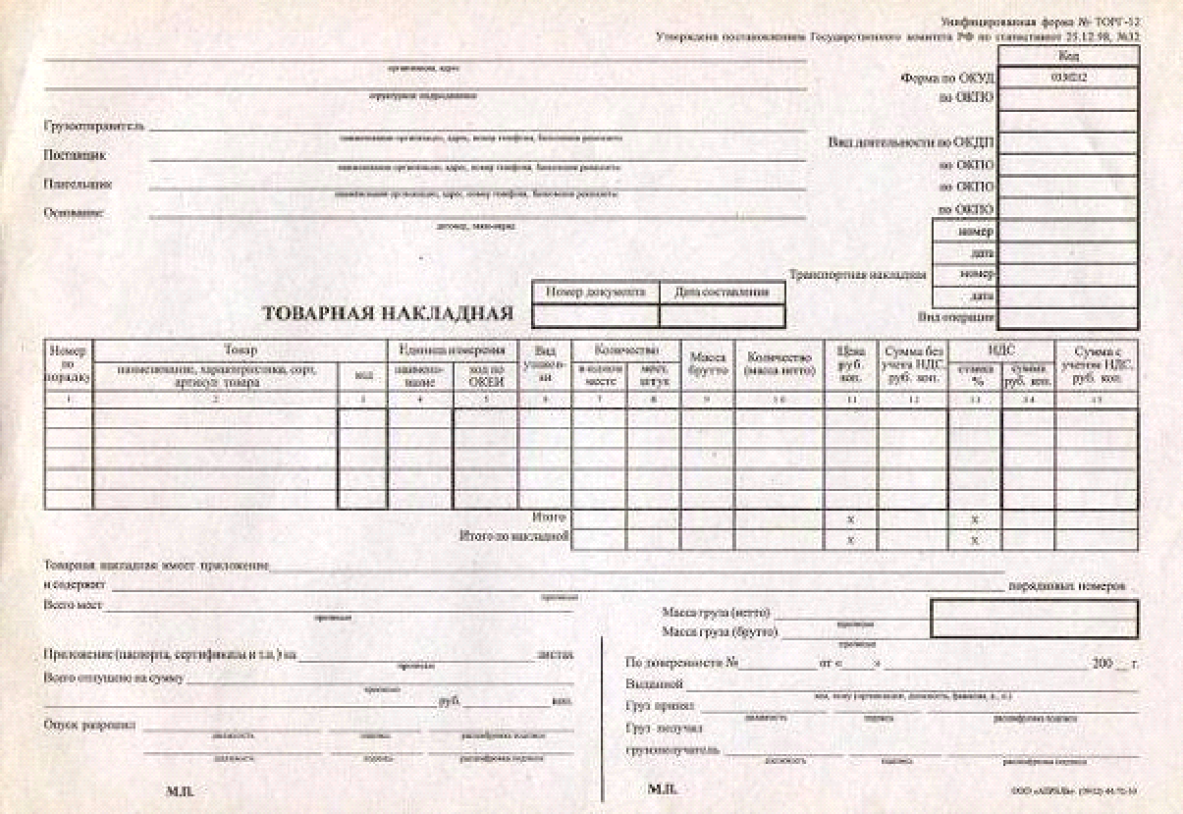

Приложение 2

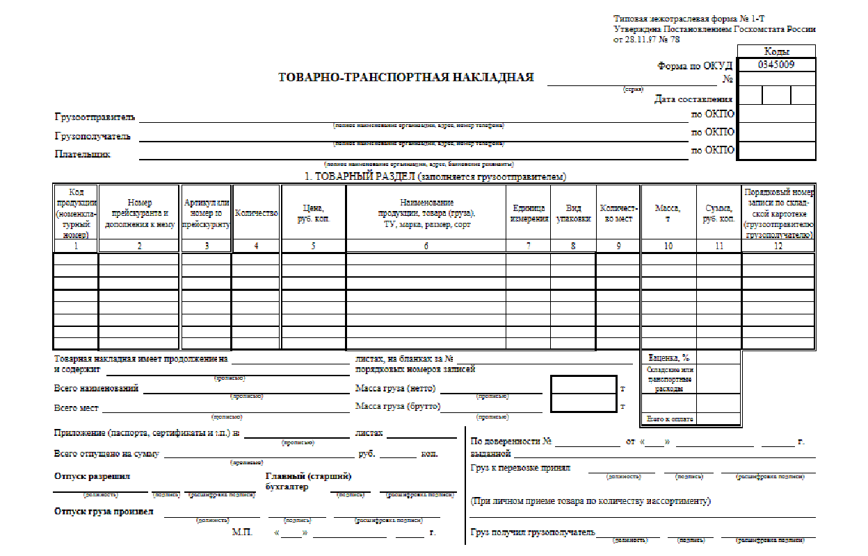

Приложение 3

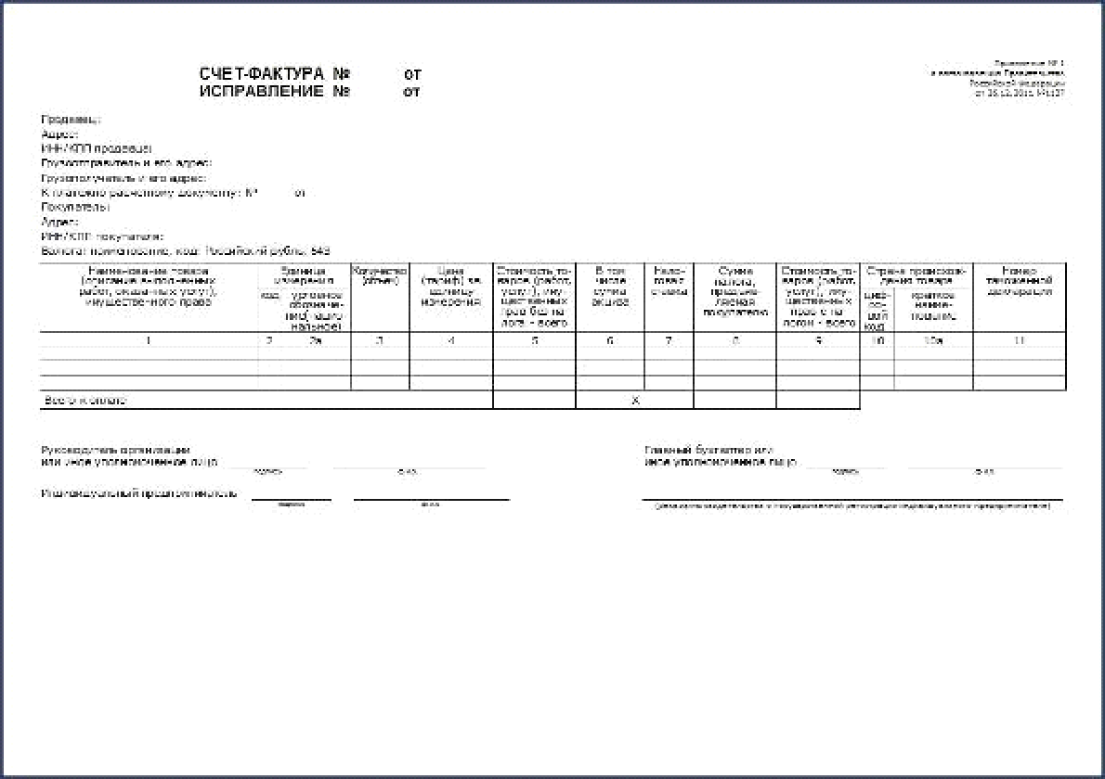

Приложение 4

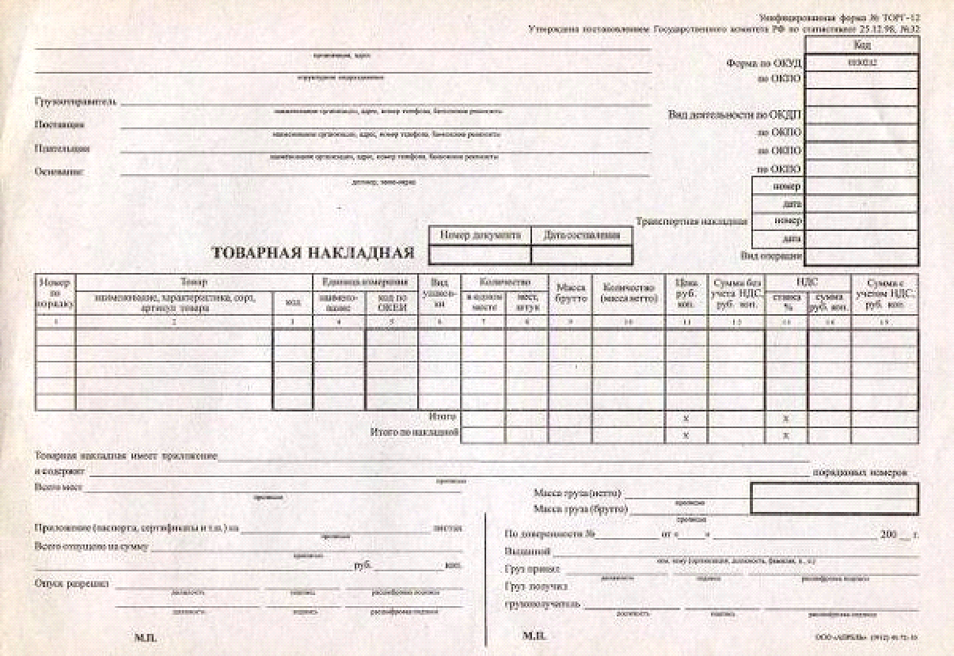
Размещено на Allbest.ru

